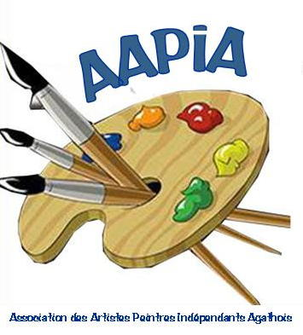 | Association des Artistes Peintres Indépendants Agathois  Email : aapia.lien@gmail.com Site : www.peintresagathois.com  Tél : 06 88 55 67 95 Facebook : AAPIA
SALON DE LA FEMME
du 4 au 11 Juillet 2024
Lieu | La maison des gens de l’étang à Bouzigues
Horaires | De 10h00 à 19h00 tous les jours y compris le dimanche
Droit d’accrochage | Gratuit
Limite d'inscription | Date limite : 22 juin 2024
Garde | Prévoir un ou deux jours de garde ou s’acquitter d’une contribution de 15 € à la journée versée au remplaçant
Jours de garde
choisis

Thème | La femme
Nombre d'œuvres | 3 ou 4 tableaux selon espace disponible  Les toiles doivent être équipées de cordon d’accrochage.
Réception  Accrochage | Le 4 juillet de 9h à 11h.
Vernissage | Pas de vernissage
Ouverture au public | Le 4 juillet à 14h
Décrochage | Le 11 juillet à partir de 17h.
Matériel | Des cimaises seront à la disposition des exposants.  Un grand meuble sera à la disposition des sculpteurs. Prévoir table et nappe.
Animateur(s) /  Responsable(s) | Le Bureau.
Conditions | Nombre d’exposants admis : selon disponibilité
Inscriptions | Nanou GUILLOIS  7 Chemin du Lavandin 34300 GRAU D’AGDE – Tél. 0688556795 www.peintresagathois.com ou aapia.lien@gmail.com

